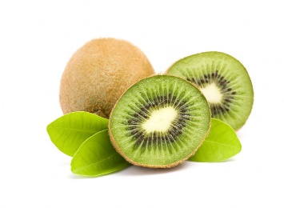 **JEDILNIK**

**(januar)**

|  |  |  |
| --- | --- | --- |
|  | **MALICA** | **KOSILO** |
| **PONEDELJEK**  Šolska shema sadja, zelenjave in mleka | GOV.SI20. 01. 2025  **JABOLKO** | pisani kruh,  sirni namaz,  ribani korenček,  čaj | jota (svinjina), kruh,  skutini štruklji zabeljeni z drobtinami,  100% jabolčni sok mešan z vodo |
| alergeni (ostali so lahko v sledeh) | gluten, mleko | gluten, zelena, mleko, jajce |
| **TOREK**  21. 01. 2025 | rogljiček,  bela kava,  mandarina | dušen riž z ajdovo kašo,  EKO goveji trakci v ciganski omaki,  radič s krompirjem, sadje |
| alergeni (ostali so lahko v sledeh) | gluten, mleko, jajce | gluten |
| **SREDA**  Šolska shema sadja, zelenjave in mleka | GOV.SI22. 01. 2025  **PARADIŽNIK** | graham kruh,  suhe salame,  sadni čaj,  jabolčni čips | porova juha,  makaronovo meso (puranje),  kitajsko zelje s koruzo |
| alergeni (ostali so lahko v sledeh) | gluten | gluten, mleko, jajce, zelena |
| **ČETRTEK**  23. 01. 2025 | polnozrnati kruh,  jajčni namaz,  sveža zelena paprika,  čaj | gobova juha,  piščančja pleskavica,  pomfrit v obliki cekinov, ajvar,  mešana paradižnikova solata |
| alergeni (ostali so lahko v sledeh) | gluten, jajce | gluten, mleko |
| **PETEK**  24. 01. 2025 | mlečni zdrob s čokoladnim posipom,  banana | zelenjavna enolončnica z lečo,  domače cimetove rolice, voda |
| alergeni (ostali so lahko v sledeh) | gluten, mleko | gluten, mleko, jajce, zelena |

**Legenda**:**\* v jedi ali obroku je uporabljeno ekološko živilo,**

* **obarvano z zeleno »živila so lokalnega izvora«** 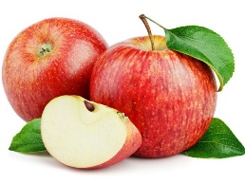*V jedilnici je vedno na voljo različno sadje ter kruh, pri kosilu si lahko natočijo vodo. Učenci, ki na šoli ostanejo dalj časa v OPB, imajo brezplačno popoldansko malico.* Pridržujemo si pravico do spremembe jedilnika iz objektivnih razlogov. *DOBRO JUTRO, JABOLKO*! Jabolka so integrirane pridelave!